首先添加一下GameplayTag
WARRIOR_API UE_DECLARE_GAMEPLAY_TAG_EXTERN(Player_Status_JumpToFinisher);
UE_DEFINE_GAMEPLAY_TAG(Player_Status_JumpToFinisher, "Player.Status.JumpToFinisher");
然后打开GA_Hero_Block的蓝图，添加一个自定义的函数，取名叫StartResetJumpToFinisherTimer，
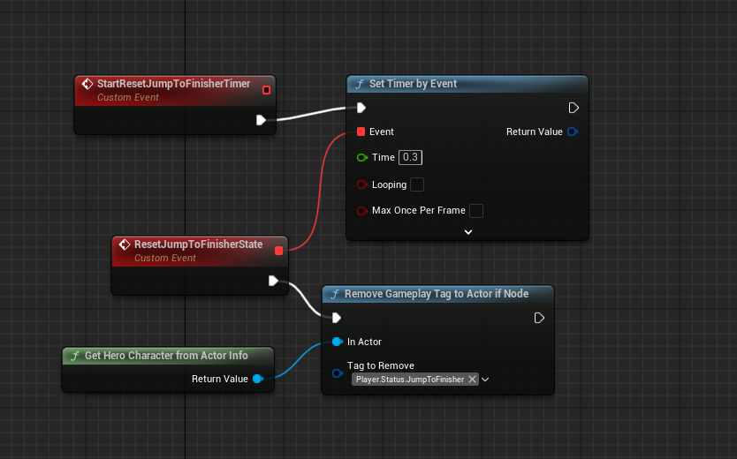
再EndAbility和恢复全局时间膨胀后都要调用这个自定义的函数
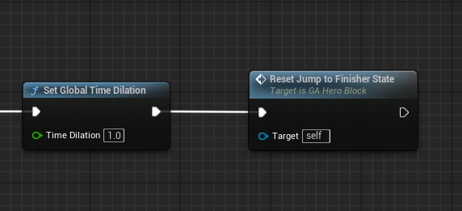
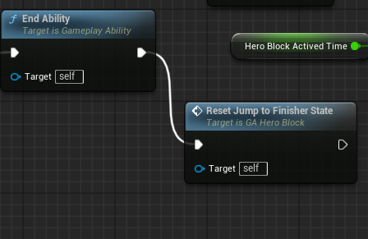
然后，再EndAbility的时候，我们需要把全局时间碰撞修改位1
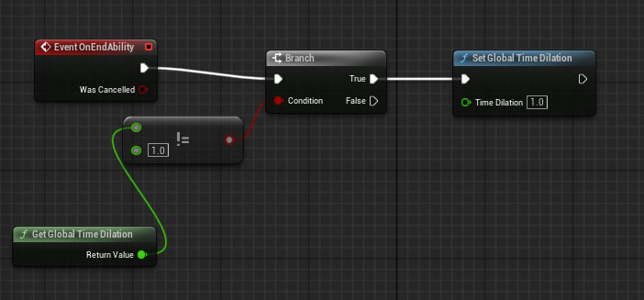
然后我们打开GA_Hero_LightAttackMaster这个蓝图，判断一下是否拥有Player.Status.JumpToFinisher的这个Tag,如果有，那我们设置轻攻击的次数位最大次数，给最高的攻击力，能力结束的时候也需要删除这个Tag
